Sistema de Eficiência Energética

Documento de Especificação de Requisitos

Requisito: RF32 – Administrador alterar senha

Versão: Inicial

**Histórico de Alterações**

|  |  |  |  |
| --- | --- | --- | --- |
| **Data** | **Versão** | **Descrição** | **Autor** |
| 28/06/2015 | Inicial | Criação do documento. | Lázaro |

Sumário

1. Descrição 4

2. Pré-condições 4

3. Pós-condições 4

4. Ator primário 4

5. Gatilho 4

6. Fluxo principal 5

7. Fluxos alternativos 6

8. Fluxos de exceção 6

8.1. FE01 – Dados inválidos 6

# Descrição

Este documento descreve os passos do caso de uso Administrador alterar senha, especificando como será feita a alteração da senha do mesmo no sistema.

# Pré-condições

Este caso de uso só poderá iniciar se o administrador desejar alterar sua senha e se o mesmo estiver cadastrado no sistema.

# Pós-condições

Após o final normal deste caso de uso, a senha do administrador deve estar atualizada no sistema.

# Ator primário

1. Administrador

# Gatilho

Este caso de uso começa quando o administrador do sistema clicar na opção “Alterar senha” presente na tela de atualização dos seus dados cadastrais.

# Fluxo principal

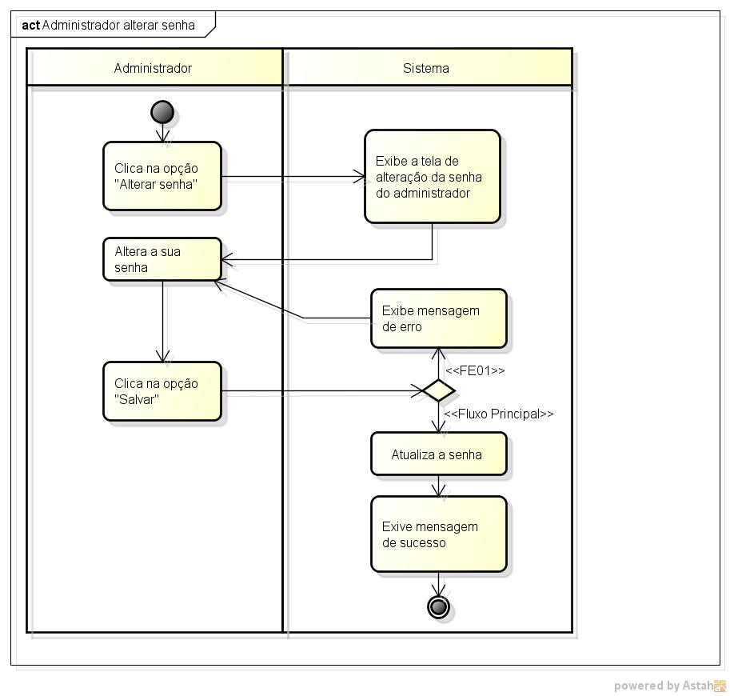

|  |  |  |  |  |
| --- | --- | --- | --- | --- |
| **Passo** | **Ator** | **Descrição** | **Caminho alternativo** | **Referência** |
| 1 | Administrador | Clica na opção “Alterar senha”. |  | TL12 |
| 2 | Sistema | Exibe a tela de alteração da senha do administrador. |  | TL13 |
| 3 | Administrador | Altera a sua senha. |  |  |
| 4 | Administrador | Clica na opção “Salvar” | FE01 |  |
| 5 | Sistema | Atualiza a senha. |  |  |
| 6 | Sistema | Exibe mensagem. |  | M12 |
|  |  | Fim |  |  |

# Fluxos alternativos

Não há fluxos alternativos

# Fluxos de exceção

## FE01 – Dados inválidos

Este FE01 inicia se os dados informados forem inválidos.

|  |  |  |  |  |
| --- | --- | --- | --- | --- |
| **Passo** | **Ator** | **Descrição** | **Caminho alternativo** | **Referência** |
| 1 | Sistema | Exibe mensagem |  | M02 |
|  |  | Retorna ao passo 3 do fluxo principal. |  |  |